**بسم الله الرحمن الرحیم**

علیرضا اینالو هستم

با شماره دانشجویی 39912340119118

استاد راهنمای بنده دکتر صفری هستن

نام پروژه خط تولید می باشد

سال تحصیلی 02-03

هدف از این چند صفحه ارائه یه گزارش از عملکرد پروژه انجام شده برای درس سیستم های ریز پرداذنده می باشد که با توجه به تایید استاد راهنما، جناب دکتر صفری صورت گرفته است.

در ادامه می خواهم یه کلیتی درباره کار کرد و هدف این پروژه خدمتتون ارائه کنم و سپس بخش های مختلف برنامه رو براتون مورد شرح و بررسی قرار بدم:

* انتخاب پلتفورم برای انجام این پروژه
* آماده سازی محیط لنجام پروژه
* شبیه سازی سنسور های مورد نیاز
* توضیح بخش های عملکرد سیستم:
  + کتاب خونه های مورد استفاده
  + تسک های مورد استفاده در سیستم
  + ارتباط تسک ها

قبل از شروع از اینکه وقت خود را برای مطالعه این گزارش می گزارین ازتون ممنونم.

**هدف از انجام پروژه**

سیستم یه خط تولید محصولات لبنی برای مثال که شامل یه نوار نقاله با کنترل موتور dc و دو تا سنسور یکی سنسور مجاورتی برای فهمیدن رسیدن ظرف خالی به زیر شیر پر کننده محتوای لبنی و سنسور بعدی نیز سنسور تشخیص پر شدن ظروف تا صطح مورد انتظار می باشد.

که برای کاهش هزینه ها و راحتی تست الگوریتم هامون فعلا تصمیم گرفتم که بجای هر کدوم از این سنسور ها یه کلید از اختصاص دهم.

و یه موتور پمپ برای پر کردن ظروف.

**انتخاب پلتفورم برای انجام این پروژه**

با توجه به نیاز های این پروزه که حتما می خواستم از یه سیستم عامل برای این پروژه استفاده کنم که بعدا بتونه فیچر های پردازشی رو هم به صورت ریل تایم هندل کنه به سراق میکرو های سری stm32 رفتم.

از اونجا که از قبل برد آموزشی stm32f407vgt6 از شرکت نیرا سیستم رو داشتم پس تصمیم گرفتم برای جلو گیری از هزینه بیشتر از همین برد استفاده کنم. که مشخصاتش رو میشه از روی سایت شرکت دید.

برای پلتفورم نرم افزاری هم اومدم از برنامه cubemx برای تولید شاکله پروژه و راه اندازی پریفرال های مورد نیاز استفاده کردم. برای محیط توسئه اصلی هم اومدم از keil ide استفاده کردم. که چون برای خود شرکت ARM هست و رایگانه تقریبا بهترین گزینه من بود.

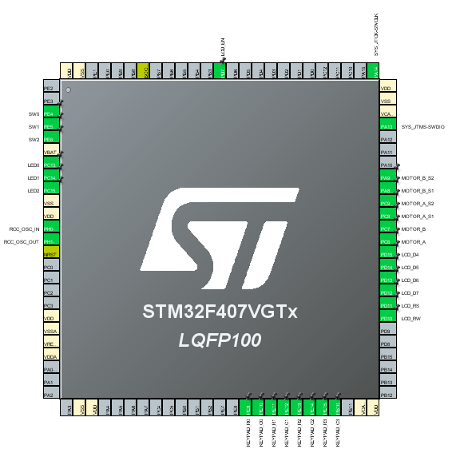

**بخش های عملکرد سیستم:**

برای توضیح فرایند اصلی برنامه می خوام از شکل زیر کمک بگیرم:

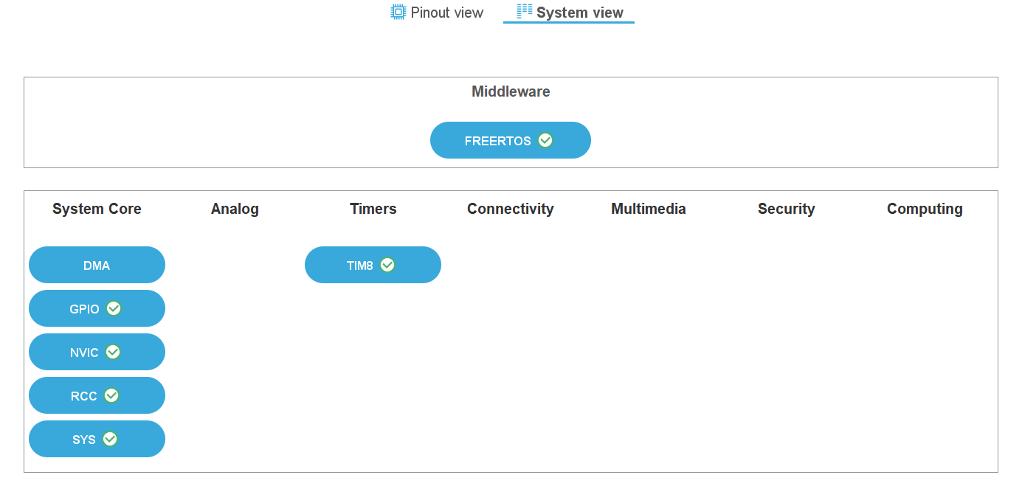

همین طور که از این شکل مشخص است در این پروژه از سیستم عامل freertos ستفاده شده است. که از اهداف پروژه هم همین بود.

و پریفرال های مهم بعدی هم اینه که از PWM timer و همین طور واحد GPIO استفاده کردم.

از سخت افزار هایی که استفاده کردم میشه به صفحه کلید 4 در 4، نمایشگر کاراکتری 2 در 16 و یه ماژول درایور موتور L298N دارای دو کانال خروجی برای این کار اشاره کرد.

یه تصویر هم از نمای اصلی پروژه در اندازه های دانشجویی خدمتتون ارائه میدم. لازم به ذکر است که فایل ویدیویی توضیح سیستم در فایل پروژه قرار دارد و می توانید به اون هم مراجعه کنین.

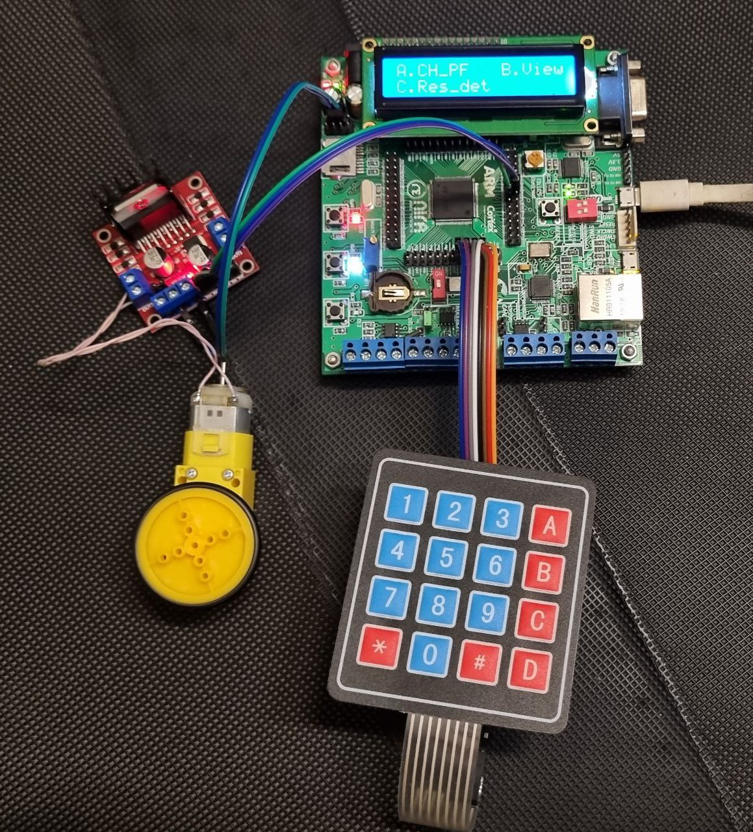

با استفاده از کلید های A تا D میشه پروژه رو مدیریت کرد.

**کتاب خونه های مورد استفاده**

برای این پروژه از کتاب خونه های زیر استفاده کردم

* Keypad
* Lcd
* Motor_dc
* Freertos
* HAL

برای انجام پروژه، من از چند تا تسک استفاده کردم:

* تسک دیفالت
* تسک کیپد
* تسک مدیریت سنسور ها

در ادامه می خوام به صورت خط به خط یه توضیحی از برنامه ارائه بدم:

ابتدا در تابع main برنامه کرنل رو فعال سازی کردم

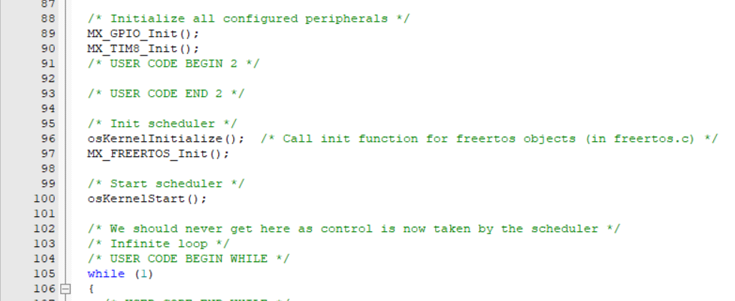

سپس در تسک دیفالت که از ابتدا برنامه شروع به کار کرده بود می آیین تسک کیپد رو راه اندازی می کنیم و کار های تسک دیفالت رو ادامه می دهیم، مثل شروع به کار lcd و سنسور هامون

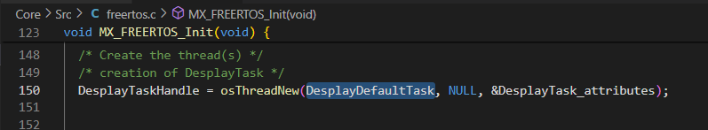

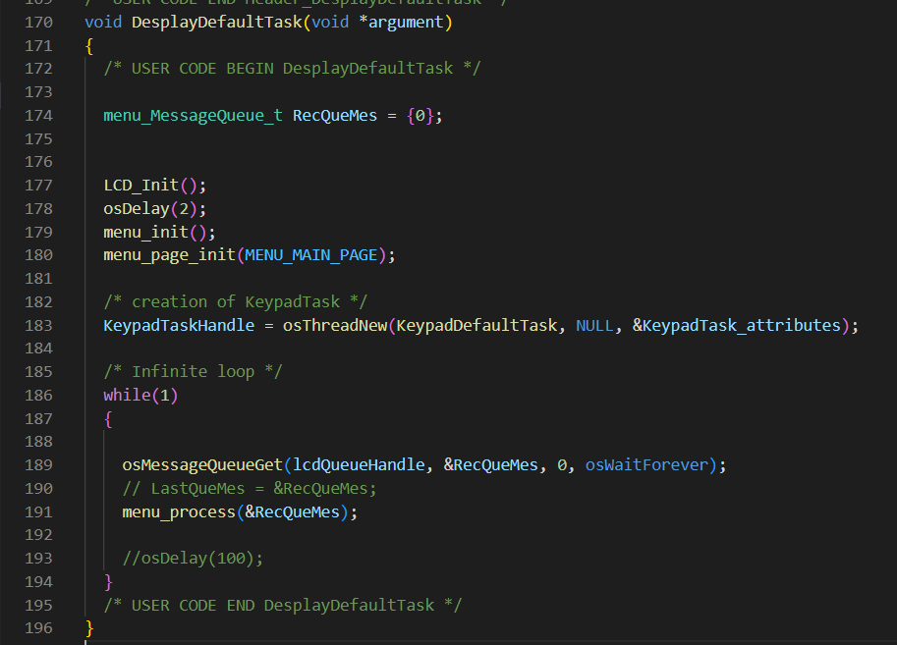

و در اینجا بود که ما برنامه منو رو هم راه اندازی کردیم.

در حلقه درست این تسک هم همیشه منتظر اینیم که یه چیزی در صف قرار داده شده باشه تا اون متوا رو با استفاده از مراتبی که در منو در نظر است رو صفحه نمایش دهد.

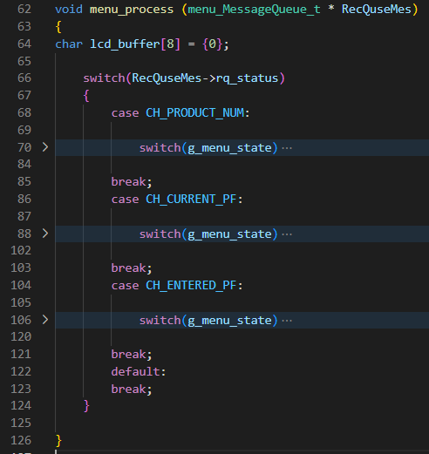

حالا به توابع تسک کیپد میرویم:

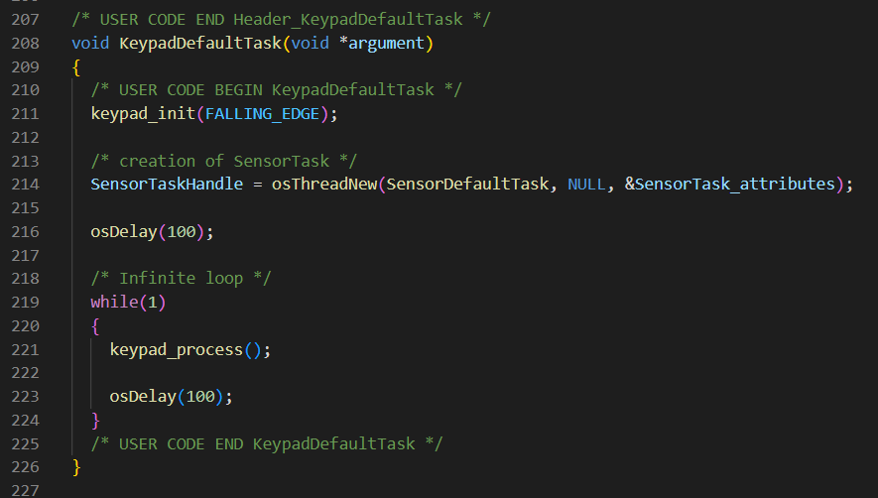

در ابتدای این تسک ما تابع کیپد رو فعال سازی کردیم که در مواقع رخ داد لبه پایین رونده حساسیت از خود نشان دهد.

و در ادامه تسک سنسور ها رو فعال سازی می کنیم تا پس از شروع به کار کم کم باز پردازشی روی پردازنده اعمال شود.

بخش حلقه گیپد هم میاد به بررسی و اسکن صفحه کلید می پردازد.

بزارین کمی هم درباره فرآیند تسک سنسور صحبت کنیم:

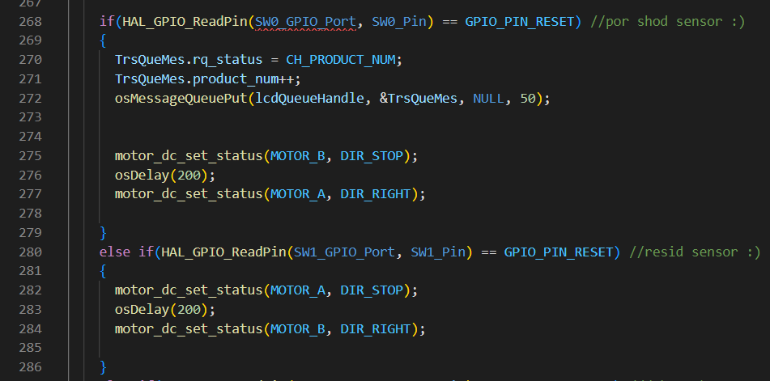

سنسور ها رو برای راحتی کار در پیاده سازی الگوریتم ها اومدیم و به صورت کلید هندل کردیم که اگر هر کدوم از سنسور ها تحریک شود عمل کرد موتور ها نصبت به اون تنظیم شود که یا باید موتور نوار نقاله روشن باشد یا باید موتور پمپ رو شن باشد که در این تابع کنترل می شود.

برای پیاده سازی کلید های کیپد نسبت به منو هایی که توشون قرار داریم از فرآیند های زیر استفاده میشه که با استفاده از switch case دارد کنترل می شود

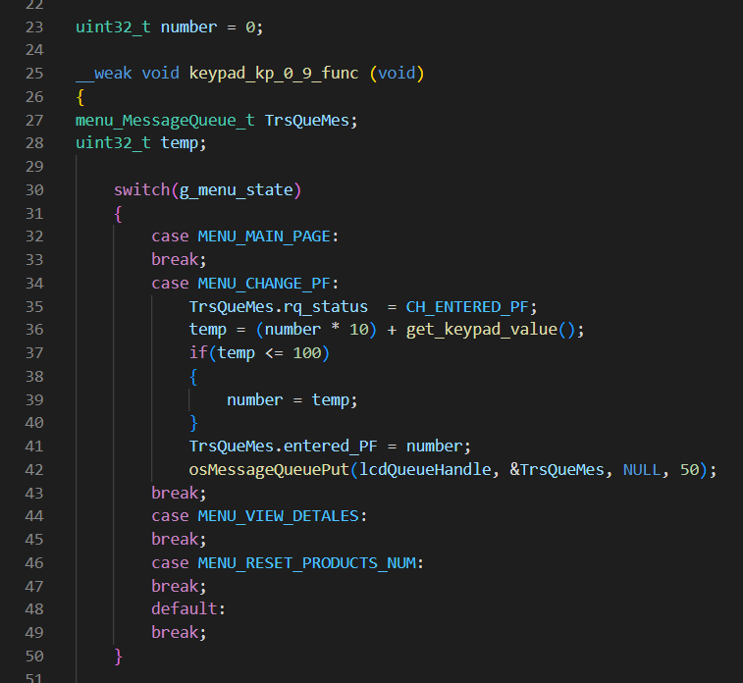

همون طور که معلومه فقط در منویی که می خواهیم درضد توان موتور رو وارد کنیم نیاز هست که کلید های 0 تا 9 کاری رو انجام بدن.

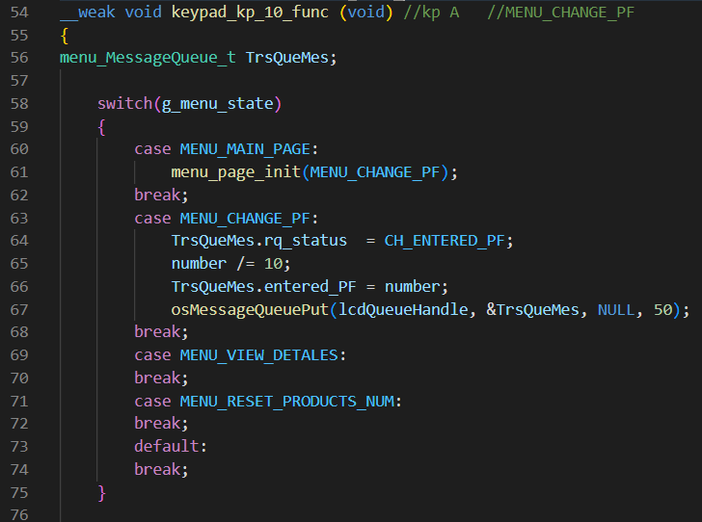

برای کلید شماره A هم نیاز هست که اگر توی منوی اصلی بودیم ما رو به منوی change pf ببرد و اگر توی منوی تغییر توان بودیم از عدد وارد شده بیاد و آخرین عدد رو کسر کنه.

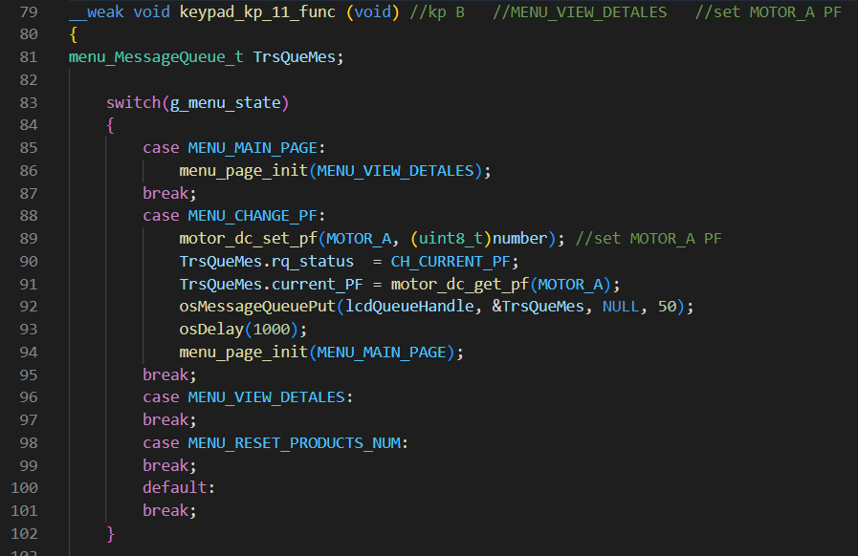

کلید شماره B هم میاد و در منوی تغییر توان تنظیمات رو ست می کنه. و در منو اصلی میاد وارد صفحه گزارش می کنه که دیتیل رو بتونیم ببینیم.

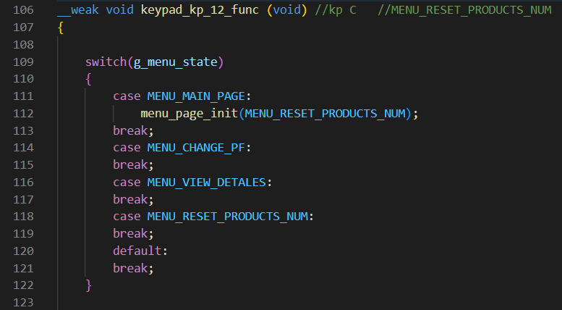

کلید C هم میاد و دیتیل رو ریست می کنه و اینکه بزارین یه توضیحی هم برای این تابع راه اندازی صفحه منو بدم:

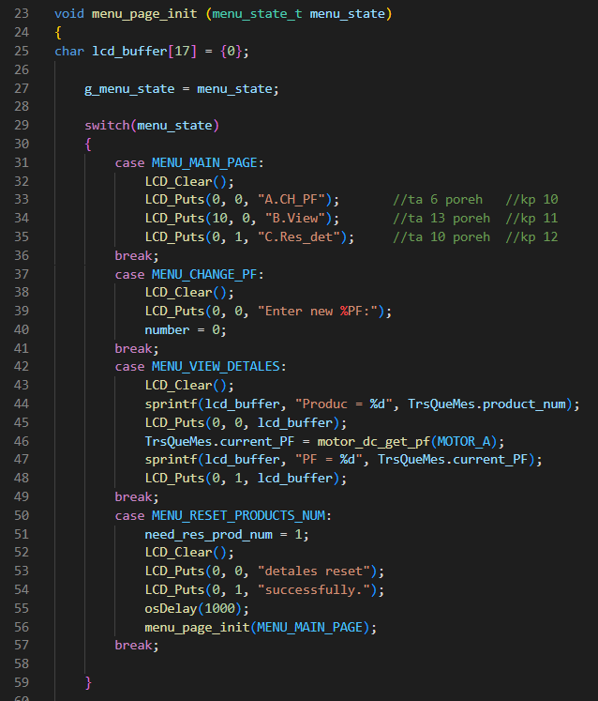

می بینیم که با توجه به اینکه قراره به چه صفحه ای وارد شدیم دیتای همون صفحه رو روی نمایش گر نمایش بده.

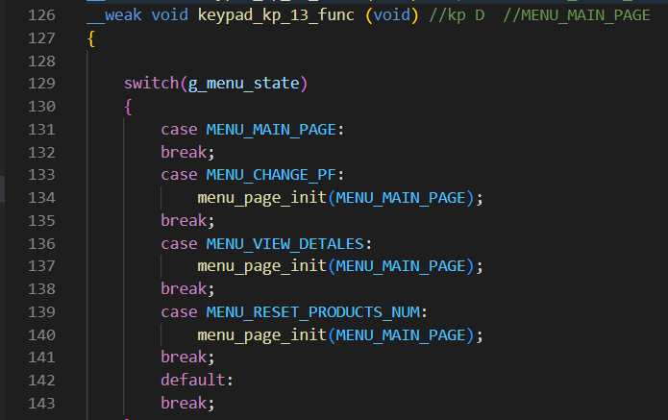

کلید شماره D هم توی همه پیج ها میاد و منو رو به منوی اصلی تغییر می دهد.

خب گزارش ما تا همین جا به پایان رسید. لطفا برای داشتن حس واقعی تر از فرایند سیستم ویدیو موجود در فایل پروژه رو مشاهده کنید.